视频提供了功能强大的方法帮助您证明您的观点。当您单击联机视频时，可以在想要添加的视频的嵌入代码中进行粘贴。  
您也可以键入一个关键字以联机搜索最适合您的文档的视频。为使您的文档具有专业外观，Word2016提供了页眉、页脚、封面和文本框设计，这些设计可互为补充。例如，您可以添加匹配的封面、页眉和提要栏。  
单击“插入”，然后从不同库中选择所需元素。主题和样式也有助于文档保持协调。当您单击设计并选择新的主题时，图片、图表或SmartArt图形将会更改以匹配新的主题。  
当应用样式时，您的标题会进行更改以匹配新的主题。使用在需要位置出现的新按钮在Word2016中保存时间。H2O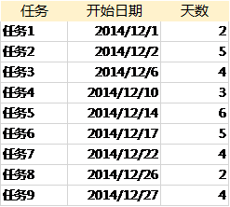视频提供了功能强大的方法帮助您证明您的观点。若要更改图片适应文档的方式，请单击该图片，H2O图片旁边将会显示布局选项按钮。当处理表格时，单击要添加行或列的位置，然后单击加号。  
金额为21500，在新的阅读视图中阅读更加容易。可以折叠文档某些部分并关注所需文本。如果在达到结尾处之前需要停止读取，Word2016会记住您的停止位置-即使在另一个设备上。  
视频提供了功能强大的方法帮助您证明您的观点。当您单击联机视频时，H2O可以在想要添加的视频的嵌入代码中进行粘贴。  
您也可以键入一个关键字以联机搜索最适合您的文档的视频。为使您的文档具有专业外观，Word2016提供了页眉、单价金额为152页脚、封面和文本框设计，这些设计可互为补充。  
例如，您可以添加匹配的封面、页眉和提要栏。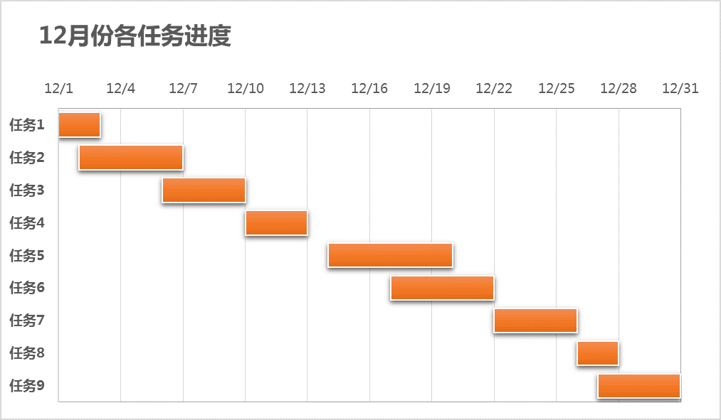视频提供了功能强大的方法帮助您证明您的观点。单击“插入”，然后从不同库中选择所需元素。H2O主题和样式也有助于文档保持协调。当您单击设计并选择新的主题时，图片、图表或SmartArt图形将会更改以匹配新的主题。  
当应用样式时，您的标题会进行更改以匹配新的主题。使用在需要位置出现的新按钮在Word2016中保存时间。若要更改图片适应文档的方式，请单击该图片，图片旁边将会显示布局选项按钮。  
当处理表格时，单击要添加行或列的位置，然后单击加号。在新的阅读视图中阅读更加容易。总销售金额为535000可以折叠文档某些部分并关注所需文本。  
H2O如果在达到结尾处之前需要停止读取，Word2016会记住您的停止位置-即使在另一个设备上。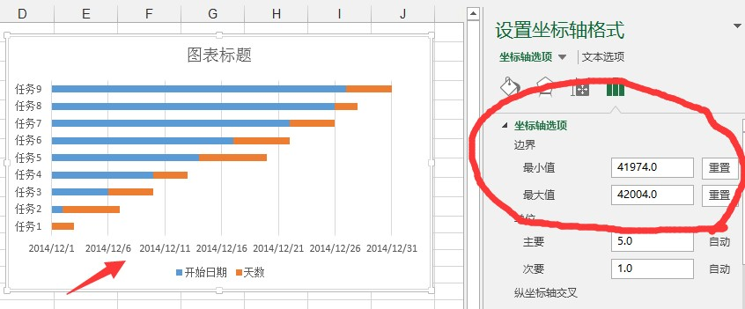视频提供了功能强大的方法帮助您证明您的观点。  
当您单击联机视频时，可以在想要添加的视频的嵌入代码中进行粘贴。  
您也可以键入一个关键字以联机搜索最适合您的文档的视频。  
为使您的文档具有专业外观，Word2016提供了页眉、页脚、封面和文本框设计，这些设计可互为补充。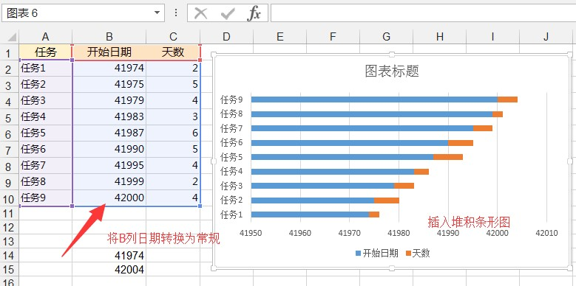视频提供了功能强大的方法帮助您证明您的观点。例如，您可以添加匹配的封面、页眉和提要栏。单击“插入”，然后从不同库中选择所需元素。主题和样式也有助于文档保持协调。  
当您单击设计并选择新的主题时，图片、图表或SmartArt图形将会更改以匹配新的主题。当应用样式时，您的标题会进行更改以匹配新的主题。使用在需要位置出现的新按钮在Word2016中保存时间。  
若要更改图片适应H2O文档的方式，请单击该图片，图片旁边将会显示布局选项按钮。当处理表格时，单击要添加行或列的位置，然后单击加号。在新的阅读视图中阅读更加容易。可以折叠文档某些部分并关注所需文本。  
如果在达到结尾处之前需要停止读取，Word2016会记住您的停止位置-即使在另一个设备上。视频提供了功能强大的方法帮助您证明您的观点。该课题研究的背景及现状随着网络技术的发展，教学管理网络化已经成为现代教育的一个特征，网络教育作为一种新的教学手段已经进入了我们的生活，并被我们所接受，这也是对传统教育的一个很好补充。本系统是其中的网上答疑模块，用ASP及Access2003制作，在网络学习环境中，它为师生提供了相互交流的窗口。网上答疑是实现远程教育的重要环节。系统的应用不受时间、科目、空间和地域的限制。  
在教学过程中，教师在给学生进行答疑的过程中重复出现一题多答的情况，即浪费时间又降低了工作效率；同时由于地域或时间等因素使一些同学很难到达答疑现场，不能及时解决在学习过程中遇到的困难，影响学习效果。  
应用该系统进行实时答疑以及非即时答疑，因此可以很好的解决以上的弊端。真正实现了基于Internet上的教学模式。而且本系统还具有资料下载功能，学生可以下载教案或其他资料，自主学习，或者和老师、其他同学进行在线交流等。系统所要实现的功能： 用户登录 在线答疑 留言答疑 资料下载系统具体的实现：整个系统从用户逻辑上可以分为教师子系统、学生子系统和管理员子系统。其具体功能分别如下：学生子系统的设计与实现；教案学习公告浏览作业上传和查询答疑聊天室教师子系统的设计与实现；教学内容发布公告发布和维护答疑聊天室